Подумайте, глядя на каких животных, птиц и насекомых, человек придумал эти транспортные средства? Соедините их линией между собой.
1
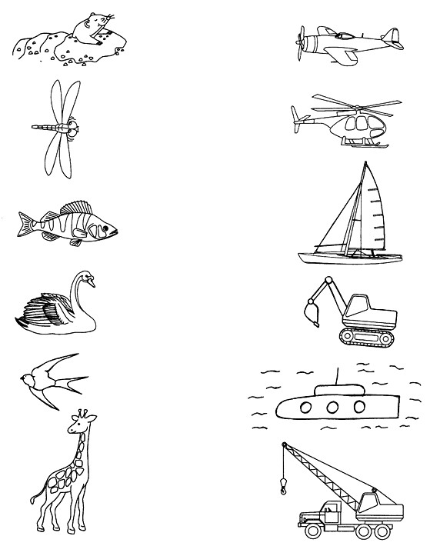

Дидактическая игра «Найди «лишний» транспорт». Обведите в круг то, чего не встретишь на улицах города сегодня.
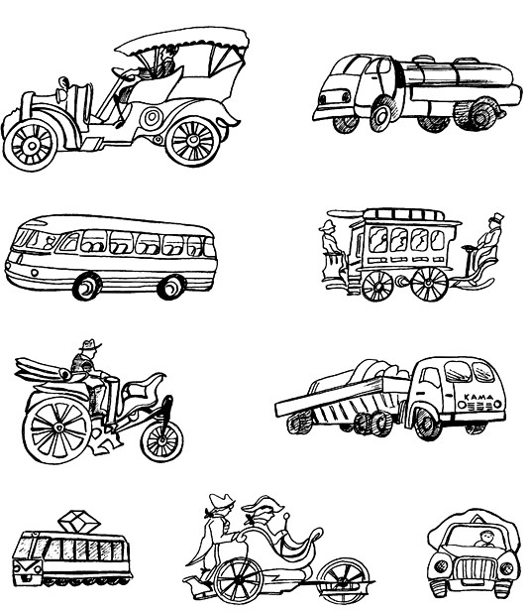

Дидактическая игра «Соедини правильно». Соедините правильно линии и узнайте, какой транспорт относится к воздушному, какой – к водному и какой – к наземному.
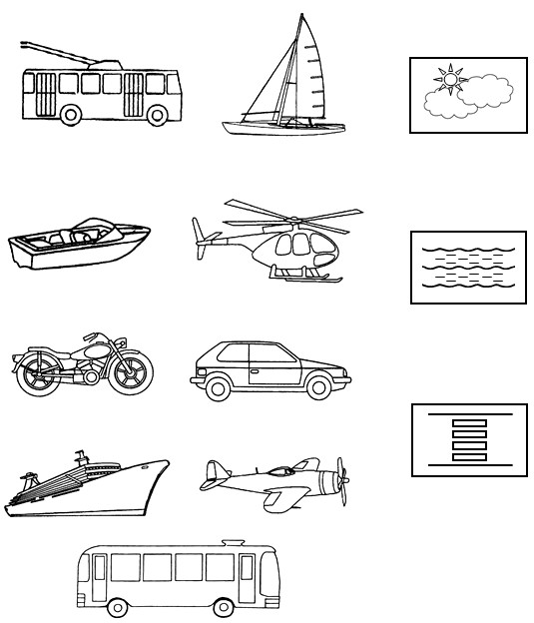

Дидактическая игра «Найди каждому свой транспорт». Соедините транспорт с номером телефона данной службы. В пустой круг впишите свой номер телефона.
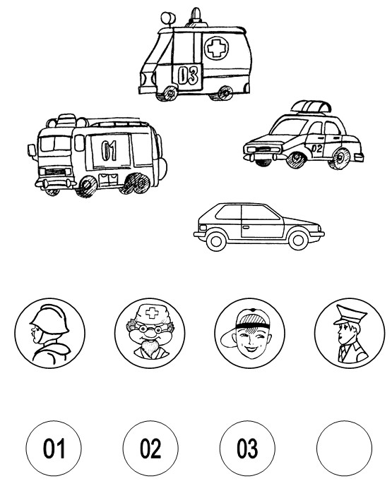
Для каждого вида транспорта нарисуйте полоску нужной длины: самую длинную – рядом с самым быстрым видом транспорта, самую короткую – рядом с самым медленным видом транспорта.

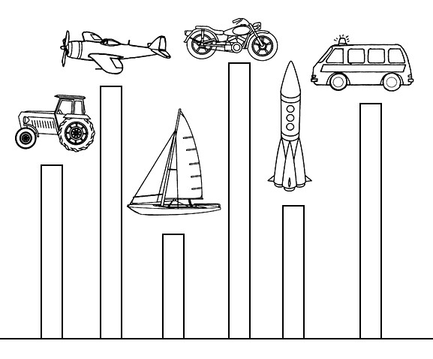

Дидактическая игра «Назови деталь машины». Назовите детали машины. Для чего они предназначены?

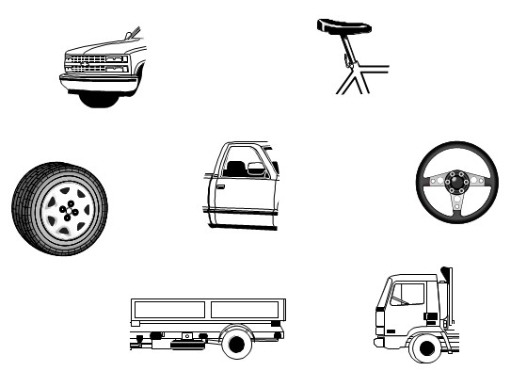

Дидактическая игра «Дорожные знаки». Разделите лист двумя прямыми линиями так, чтобы в каждой части было: 2 предупреждающих знака, 1 запрещающий знак и 2 знака сервиса.
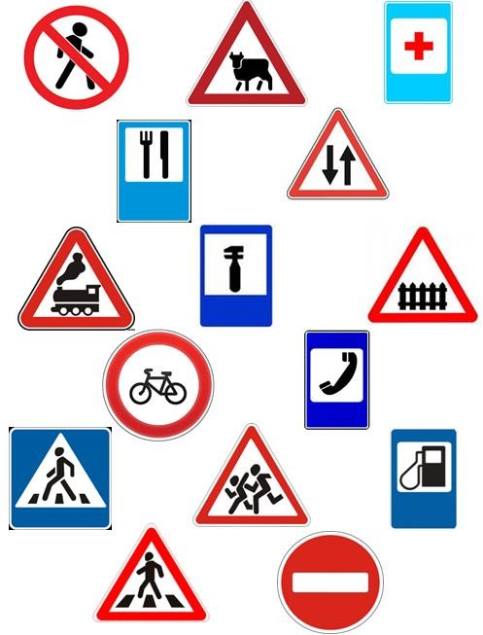

На какой картинке изображено место, безопасное для игры детей?
